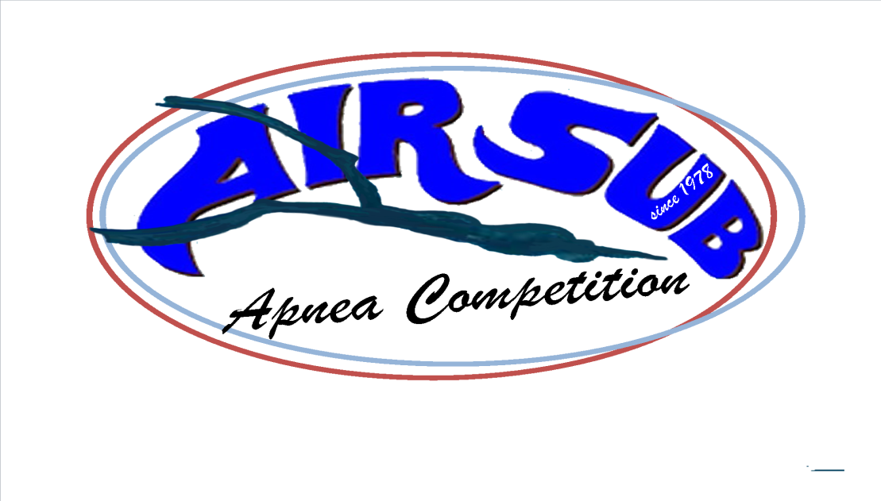

Polisportiva

AIR SUB APNEA COMPETITION A.s.d.
Via Michele Morelli n° 13 – 09134 Cagliari
C.F. 92194990922

Organizza

“TROFEO GEOVILLAGE”

Gara di Qualificazione Nazionale di
Apnea Dinamica con e senza Attrezzi

1^ Edizione – 15 Aprile 2018
Piscina Geovillage da 25m – Olbia

REGOLAMENTO PARTICOLARE GARA

INDICE:

Articolo 1. ORGANIZZAZIONE
Articolo 2. PARTECIPAZIONE
Articolo 3. ISCRIZIONI
Articolo 4. LUOGO DI GARA
Articolo 5. SVOLGIMENTO DELLA GARA
Articolo 6. APNEA DINAMICA
Articolo 7. ATTREZZATURA
Articolo 8. SICUREZZA
Articolo 9. PREMIAZIONI
Articolo 10. RECLAMI
Articolo 11. INTERPRETAZIONI
Articolo 12. IL DOPING
Articolo 13. UFFICIALI DI GARA

ALLEGATI

PROGRAMMA DELLA MANIFESTAZIONE

ART. 1. ORGANIZZAZIONE

L’AIR SUB APNEA COMPETITION, Associazione Sportiva Dilettantistica senza fini di lucro, indice per il 15 Aprile 2018, una gara di Apnea Dinamica con e senza Attrezzature.
La gara è aperta alla partecipazione di tutti gli atleti della disciplina, a prescindere dalla Regione di provenienza.
La gara è valida per l’acquisizione dei diritti previsti per il passaggio di categoria, come descritto nella C.N. 2017/2018.
La disposizione della gara nel giorno previsto sarà decisa dall’organizzazione e comunicata, con ampio margine, agli atleti iscritti e a chi ne farà richiesta.
La manifestazione è disciplinata dalla Circolare Normativa 2017/2018, dal Regolamento Nazionale Gare di Immersione in Apnea, dal Regolamento di Apnea Dinamica Indoor con e senza attrezzi e dal presente Regolamento Particolare di Gara, che tutti i partecipanti, per effetto della loro iscrizione, dichiarano di conoscere e di accettare.
Tali norme sono disponibili sul sito federale www.fipsas.it

ART. 2. PARTECIPAZIONE

Alla gara possono partecipare tutti gli atleti, nelle varie categorie, in regola con quanto previsto dal presente regolamento e dalle norme in esso richiamate.
La partecipazione è riservata ai primi 60 atleti iscritti, salvo che l’Organizzazione decida di ampliare il numero dei partecipanti. Ogni atleta potrà partecipare ad una sola specialità tra DYN e DNF.

Il criterio di selezione è l’ordine d’iscrizione.

Le iscrizioni si aprono il giorno di pubblicazione del presente regolamento sul sito federale.

ART. 3. ISCRIZIONI

Le iscrizioni delle rappresentative dovranno essere redatte sull’apposito modulo d’iscrizione allegato, debitamente compilato e firmato, e dovranno pervenire, entro il 6 Aprile 2018, alle ore 24:00, all’indirizzo di posta elettronica: andrea.sannas@tiscalit.it unitamente alla copia del bonifico bancario con il pagamento delle quote di iscrizione a favore del conto corrente intestato a: “AIR SUB APNEA COMPETITION ASD” IBAN IT58 X033 5901 6001 0000 0077 990. Nella causale “Iscrizione Trofeo Geovillage 1^ Edizione” indicando la denominazione della asd.
Scaduto il suddetto termine, le domande che perverranno saranno accettate con riserva e inserite, secondo l’ordine di arrivo delle richieste, in una lista di attesa in caso di eventuali rinunce.
La conferma dell’avvenuta iscrizione sarà effettuata tramite posta elettronica all’indirizzo indicato nel modulo.

Se entro 3 giorni dalla spedizione dei documenti, le Società iscritte non riceveranno conferma dell’avvenuta iscrizione, si prega di contattare urgentemente la Segreteria al numero di Cell.: Rif. Sig.ri Andrea Sanna cell. 333-2515102 o Stefano Murgia cell. 338-3609549.

La quota d’iscrizione è fissata in € 25,00/ a specialità (Euro Venticinque/00) per ciascun atleta.

Ogni atleta deve essere OBBLIGATORIAMENTE in possesso di:

- Tessera Federale valida per l’anno in corso;
- Tessera Atleta valida per l’anno in corso;
- Certificato medico sportivo agonistico in corso di validità;
- Carta d’identità.

Al termine delle operazioni di verifica, sarà pubblicato l’ordine di partenza, in ottemperanza a quanto descritto dal Regolamento Apnea Dinamica Indoor.
La Società organizzatrice si riserva la possibilità di modificare orari e ordine di partenza delle categorie (Elite inclusa) e/o di applicare la formula di “partenza in batteria”, in relazione a esigenze tecnico-organizzative. In ogni caso, qualora ciò dovesse avvenire, tali variazioni saranno tempestivamente indicate nelle forme opportune.
Durate l’accreditamento verranno richiesti i seguenti documenti:
- Modulo di iscrizione compilato e firmato;
- Documento d’identità valido dei singoli atleti;
- Tessera federale e tessera atleta in corso di validità.
.
ART. 4. LUOGO DI GARA

Piscina da 25m del Geovillage, sito in Olbia, Circonvallazione Nord – Direzione Golfo Aranci. Il controllo dei documenti e della posizione federale di ciascun atleta verrà effettuato presso la suddetta Piscina, a partire dalla ore 12:00 del 15 Aprile 2018 .
Tutti i concorrenti dovranno essere a disposizione del Giudice e del Direttore di Gara, per il Briefing pre-gara alle ore 12:30.
Informazioni generali sulla vasca: 8 corsie, larghezza totale 18 m, lunghezza 25 m, profondità crescente da 1,46 a 1,86 m. Temperatura dell’acqua 27,5° C. In dipendenza del numero di atleti iscritti, potranno essere usate una o due corsie di gara. Per la partenza degli atleti verrà utilizzata una piattaforma mobile.

ART. 5. SVOLGIMENTO DELLA GARA

Come previsto dal Regolamento Nazionale di apnea e secondo quanto previsto dalla Circolare Normativa, la gara avrà inizio secondo il programma allegato.
Durante lo svolgimento dell’intera manifestazione è obbligatorio per tutti i presenti tenere un comportamento decoroso, al fine di favorire la concentrazione degli atleti.
Sarà predisposto un luogo riservato agli atleti per il rilassamento pre-gara.
E’ vietato utilizzare supporti musicali, se non dotati di cuffie.

ART. 6. APNEA DINAMICA CON E SENZA ATTREZZI

Gli atleti potranno iscriversi a UNA SOLA gara da scegliersi tra:
- Apnea Dinamica con Attrezzature;
- Apnea Dinamica senza Attrezzature.

Per quanto riguarda le norme tecniche, si fa riferimento al Regolamento Nazionale Gare di Immersione in Apnea e, in particolare, al Regolamento di Apnea Dinamica Indoor con e senza attrezzi.

ART. 7. ATTREZZATURA

Zavorre o schienalini zavorrati, devono essere indossati sopra l’eventuale muta o costume e devono essere dotati di sgancio rapido.

ART. 8. SICUREZZA

Durante la gara sarà consentito l’ingresso in acqua solo a:
- Atleti (di volta in volta impegnati);
- Commissari;
- Personale di assistenza designato dal Direttore di gara;
- Eventuali operatori foto e video preventivamente autorizzati dal Direttore di gara.

A bordo vasca avranno accesso:
- I Giudici di Gara;
- Lo staff medico di sicurezza;
- Il personale di assistenza designato dal Direttore di Gara (Cronometristi, ecc.);
- Gli eventuali operatori foto e video;
- Il capitano della squadra degli atleti impegnati nella prova.

Gli atleti e gli accompagnatori dovranno sostare in zona di sicurezza predisposta.
Gli operatori foto e video dovranno aver cura di non disturbare in alcun modo al concentrazione e la prestazione agonistica degli atleti.

ART. 9. PREMIAZIONI

Le premiazioni saranno effettuate presso i locali del Geovillage, sito in Olbia, Circonvallazione Nord - Direzione Golfo Aranci, nel rispetto del protocollo CONI-FIPSAS.

ART. 10. RECLAMI

Tutti i concorrenti alla gara hanno facoltà di presentare reclami, nella forma, modi e termini previsti dalla Circolare Normativa e dal Regolamento Nazionale FIPSAS.

ART. 11. INTERPRETAZIONI

Il giudizio in merito ad eventuali divergenze sul presente Regolamento è riservato esclusivamente al Giudice Capo, fatta salva la facoltà degli interessati di presentare reclamo così come indicato all’Art. 10 del presente Regolamento.

ART. 12. IL DOPING

Il Doping è tassativamente vietato e possono essere disposti a carico degli atleti accertamenti antidoping in attuazione delle vigenti normative.

ART. 13. UFFICIALI DI GARA

Sono Ufficiali di gara: il Giudice Capo e il Direttore di gara.
Collaborano con gli Ufficiali di gara: il medico, il segretario, i giudici di superficie ed eventuali commissari designati dagli organismi preposti della FIPSAS.

Direttore di Gara: Andrea Sanna
Giudice Capo: DA DESIGNARE
Commissario di Gara: DA DESIGNARE
Medico: DA DESIGNARE
Segretario: Paolo Irde

PROGRAMMA DELLA MANIFESTAZIONE

Prova di Qualificazione Nazionale di Apnea Dinamica con e senza attrezzi

Ore 12:00 Ritrovo presso Piscina da 25 m del Geovillage – Olbia e controllo documenti

Ore 12:30 Riunione degli Ufficiali di Gara con i Capitani e gli atleti e pubblicazione dell’ordine di gara.

Ore 13:00 Inizio riscaldamento atleti.

Ore 13:30 Inizio Gara.

Ore 19:00 Massimo orario di fine gara.

Ore 19:30 Fine della manifestazione.

Per problemi tecnico-logistici, il programma potrebbe subire delle variazioni.

INFORMAZIONI GENERALI

Note su impianto sportivo
La manifestazione si svolgerà ad Olbia Sardegna, presso le Piscine del Geovillage Sport & Wellness Resort, la Struttura è dotata di tre piscine una da 50 mt esterna, una coperta da 25 mt (dove si svolgerà la gara) e una per le attività dei bambini sempre al coperto.

Convenzioni alberghiere

Hotel Geovillage Sport Wellness & Convention Resort
Arrivo: 14-04-2018 check- in a partire dalle ore 16:00
Partenza: 15-04-2018 check-out ore 10:00

Tariffe camere:
Camera doppia uso singolo: € 75,00 per camera per notte
Camera doppia : € 100,00 per camera per notte
Camera Tripla: € 139,00 per camera per notte
Camera quadrupla : € 169,00 per camera per notte

Trattamento di mezza pensione: colazione e cena - acqua inclusa

Bambini:
0/4 anni: gratuiti se in camera con 2 adulti paganti la quota intera
4/12 anni: sconto del 50%sulla quota per persona in camera doppia se in camera con 2 adulti paganti la quota intera

Pranzo extra: € 20,00 per persona acqua inclusa

Servizi inclusi:

- Sala attrezzi del centro Fitness (ad orari prestabiliti);
- Campi da tennis green set su disponibilità ( 1 ora a giorno nelle ore diurne);
- Centro Nuoto per nuoto libero, ad orari prestabiliti;
- Connessione internet;
- Parcheggio custodito.

Servizi disponibili a pagamento:
- Ingresso per persona al prezzo favorevole di € 20,00 (anziché € 30,00) per persona al Centro Benessere l’utilizzo del percorso Cala Moresca (Bagno Turco, Bagno Mediterraneo, Sauna, Docce Emozionali, Vasche idromassaggi, Sale Relax con tisane, durata 1h30’) previa disponibilità nelle fasce orarie prestabilite e su prenotazione al numero 0789554057* (noleggio telo ciabattine incluso); bambini al di sotto di 16 anni non ammessi.
- Ristorante-Pizzeria “Sa Mensa”; Snack Bar
- Centro Benessere (con sconto del 10% su massaggi e trattamenti estetici, escluse manicure, pedicure, depilazione e pacchetti combinati);
- Campo da calcetto, campi da tennis in terra rossa, campi da beach volley, campo da paddle;
- Lezioni private, tennis, fitness (su prenotazione);
- Servizio Baby Sitting (su richiesta);
- Lavanderia;
- Transfer da/per aeroporto/porto Olbia;
- 1/3 pax: € 25,00 per tratta;
- 4/8 pax: € 25,00 per tratta;
- Bus 16 pax: € 80,00 per tratta;
- Bus 29 pax: € 110,00 per tratta.

TARIFFE VALIDE PER PRENOTAZIONI ENTRO IL 31 MARZO 2018

Si allega modulo di prenotazione da compilare per le prenotazioni con le modalità di pagamento per le iscrizioni.

